Observer与Observable

# Observable与Observer

可观察者与观察者用于观察者设计模式中。JDK提供的Observer与Observable是一对，必须一起使用才可以。

如果一个对象想成为可观察者，必须继承**java.util.Observable类**；同时，观察者必须实现**java.util.Observer接口**。

# Observer接口



功能介绍：A class can implement the Observer interface when it wants to be informed of changes in observable objects.

只有一个方法：update



方法介绍：当可观察者发生改变，则该方法自动被调用。

**This method is called whenever the observed object is changed.** An application calls an Observable object's notifyObservers method to have all the object's observers notified of the change.

参数介绍：

Observable o : 可观察者对象；

Object arg: an argument passed to the notifyObservers method.

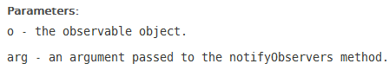

# Observable类

## 简单介绍



Observable是一个类，没有实现任何接口，直接继承于Object。

## 构造方法：无参的构造方法，没有对应的观察者。

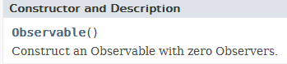

## 一般方法

### 添加、删除、统计Observer



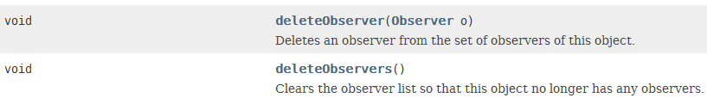



### setChanged、clearChanged、hasChanged







### notifyObservers通知观察者方法

无参的：使观察者用“拉pull”的方式获取数据。

有参的：可观察者通过“推push”的方式推送数据。

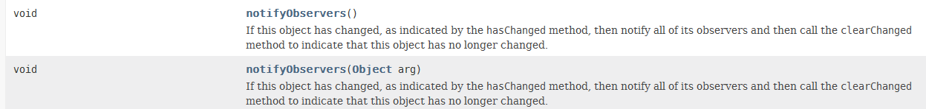

# JDK提供的Observable的弊端